O objetivo principal deste projeto é construir o jogo Ping-Pong utilizando-se o plataforma Scratch, disponível gratuitamente em https://scratch.mit.edu/ . Para esse projeto utilizaremos a versão 1.4 que pode ser baixada em: https://www.benejsan.com.br/scratch-1-4/ .
Espera-se que durante a construção do jogo, o estudante compreenda e aprenda como funciona a lógica computacional e como cada solução dos problemas/desafios apresentados em cada etapa da construção do jogo é implementada pela linguagem gráfica de programação do Scratch.
Problemas/Desafios
Na primeira etapa os desafios são:
- Construção do palco;
- Construção da bolinha;
- Construção da raquete.
Na segunda etapa os desafios são:
- Programação da raquete;
- Programação da bolinha.
Na terceira etapa o desafio é:
- Programação do placar (Jogador e Máquina);
Na quarta etapa o desafio é:
- Implementar fases ao jogo.

Todo o desenvolvimento do jogo deverá ser documentado num arquivo .doc (Word). Esse arquivo conterá as explicações sobre desafios/problemas e soluções adotadas em cada etapa do desenvolvimento, além dos fluxogramas dos comandos associados a cada objeto (sprite) do jogo.
Cada versão/modificação do programa deverá ser armazenado na nuvem disponibilizada na seção Projetos/Trabalhos sobre Algoritmos em IA com Scratch do site https://www.benejsan.com.br/ .
Nas páginas seguintes, apresentaremos algumas características que devem ser comuns à todos os projetos.

Bons estudos e sucesso!
Prof. Benejsan

A figura abaixo mostra uma imagem da tela do jogo, contendo um placo azul claro, uma bolinha preta e uma raquete preta. Cabe aqui salientar que cada grupo de desenvolvimento é livre para adotar as medidas e cores.

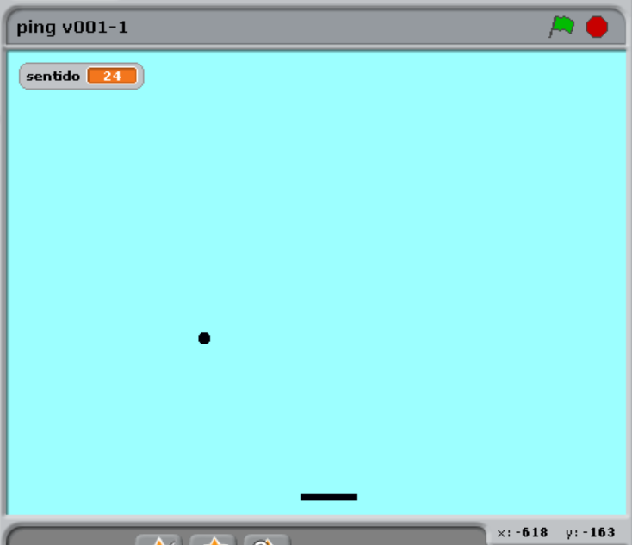

A movimentação da bolinha será sempre na diagonal.
Para controlar o sentido de movimentação da bolinha, deveremos adotar a referência mostrada na tabela abaixo:

4 |  | 1
3 |  | 2

Com base nessa tabela, por exemplo, quando a bolinha se movimenta de baixo para cima e da direita para a esquerda, o sentido será 24. Dessa maneira, os sentidos possíveis são: 24, 42, 31, 13. Em todos esses sentidos, a bolinha pode colidir com as bordas.
No exemplo citado, sentido = 24, a bolinha pode colidir com a borda lateral esquerda ou com a borda superior.
Portanto, para cada sentido haverá duas possibilidades de colisão e nessas colisões sempre o sentido irá mudar. Para o sentido = 24, se tocar na borda lateral esquerda o sentido mudará para 31, se tocar na borda superior o sentido mudará para 13.
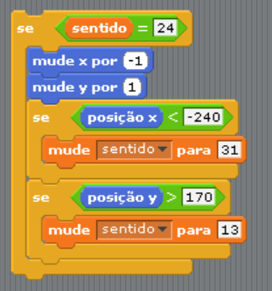

Sentido | x | y | Borda Superior |  | Borda Inferior |  | Borda Esquerda |  | Borda Direita
24 | - | + | Y > 170 | 13 |  |  | X < -240 | 31
42 | + | - |  |  | Y < -170 | 31
13 | + | +
31 | - | -

